MELODY

Guide d’installation – La Manche Libre – PHP7

Demain un Autre Jour

V2.16.0825

# SOMMAIRE

SOMMAIRE 1

OBJET DU DOCUMENT 3

Serveur Windows 4

1. Prérequis 4

2. Répertoire des données 4

3. Répertoires des média 7

4. Répertoires des sauvegardes 8

5. Melody Manager 9

6. Melody Tools 12

7. InDesign Server 13

8. Hotfolder 15

9. GIMP 17

10. FileDispatcher 17

11. Compte FTP 17

Serveur Apache 20

1. Prérequis 20

2. Installation des packages 20

3. Configuration de PHP 20

4. Configuration de APC 20

5. Création des points de montage 21

6. Melody 21

7. Configuration d’Apache 22

8. Plan de maintenance 23

Serveur Postgres 25

1. Prérequis 25

2. Installation des packages 25

3. Création des utilisateurs 25

4. Création de la base de données 25

5. Autoriser les connexions à la base 26

6. Dossiers importants 26

7. Création des points de montage (pour backup de BD) 26

8. Plan de maintenance 27

Serveur Solr 29

1. Prérequis 29

2. Installation des packages 29

3. Installation de SOLR 29

4. Création d’un cœur dans Solr 6 30

5. Dossiers importants 32

6. Plan de maintenance 32

Control Center 34

Documentation 34

# OBJET DU DOCUMENT

Le présent document reprend l’ensemble des procédures à suivre pour l’installation de la suite logicielle Melody dans le cadre d’une utilisation à « La Manche Libre ».

Les différents packages d’installation sont donc fournis avec comme configuration celle de la première installation sur les serveurs. ***En cas de modification de l’architecture des serveurs et/ou de l’organisation des répertoires, il conviendra de modifier les fichiers de configuration des applications en conséquence***.

# Serveur Windows

Ce serveur a pour rôles :

* L’hébergement du webservice de composition.
* Le traitement des fichiers InDesign au travers d’InDesign Server.
* Le stockage des fichiers de données.
* Le Stockage des médias.

## Prérequis

* Windows 2008 Server
* Framework .net 4.0
* IIS 7
* ASP.NET 4.5 (penser à sélectionner cette fonctionnalité lors de l’installation du serveur web)

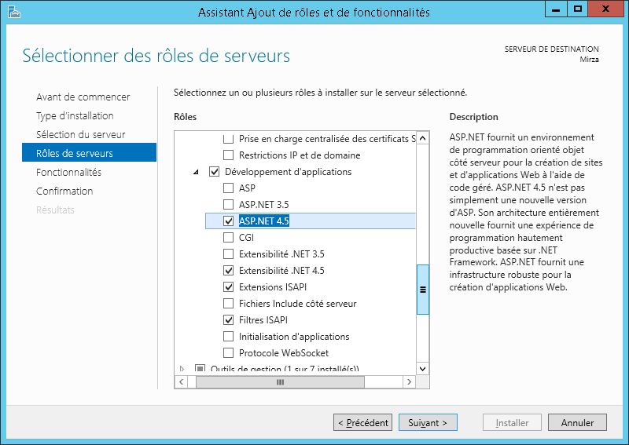

Exécuter les commandes suivantes pour ajouter dot.net 4 à IIS :

cd C:\Windows\Microsoft.NET\Framework\v4.0.30319

aspnet_regiis.exe –ir

* Ajouter le nom des machines dans le fichier /etc/hosts

## Répertoire des données

Le répertoire « MelodyData » contient les données de Melody ainsi que les répertoires temporaires pour l’exécution des tâches. Celui-ci doit respecter une arborescence précise.

* Le fichier « MelodyData.zip » contient cette arborescence ; le décompresser simplement dans le répertoire voulu.

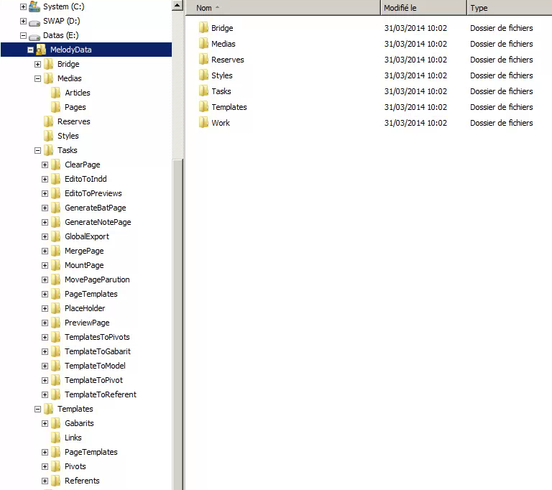

* Le répertoire « MelodyData » doit être accessible en lecture et en écriture depuis le serveur Apache, celui-ci doit donc être partagé avec les droits adéquats.

Si un lecteur a été créé, il faut le partager :

Dans les propriétés du lecteur, l’onglet « Partage » :

* Advanced Sharing…
  + Cocher la case « Share this folder » et donner le nom du partage.
  + Cliquer sur le bouton « Permissions » :
    - Ajouter l’utilisateur « daj-admin » et lui mettre le contrôle total.
    - Ajouter la machine Indesign : vous pouvez la trouver en sélectionnant uniquement « Computer » dans les types d’objets de la recherche. Puis lui mettre le contrôle total.

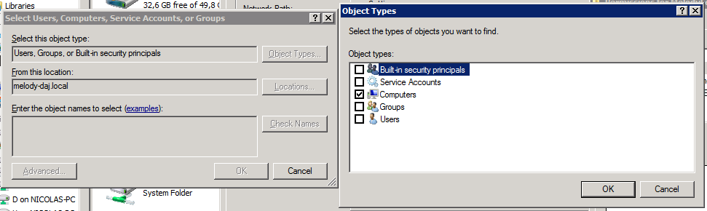

* + - Ajouter l’utilisateur système et lui donner le contrôle total.
    - Supprimer l’utilisateur « Everyone ».
  + Cliquer sur le bouton « Caching » :
    - Cocher la case « No files or programs from the shared folder are available offline ».

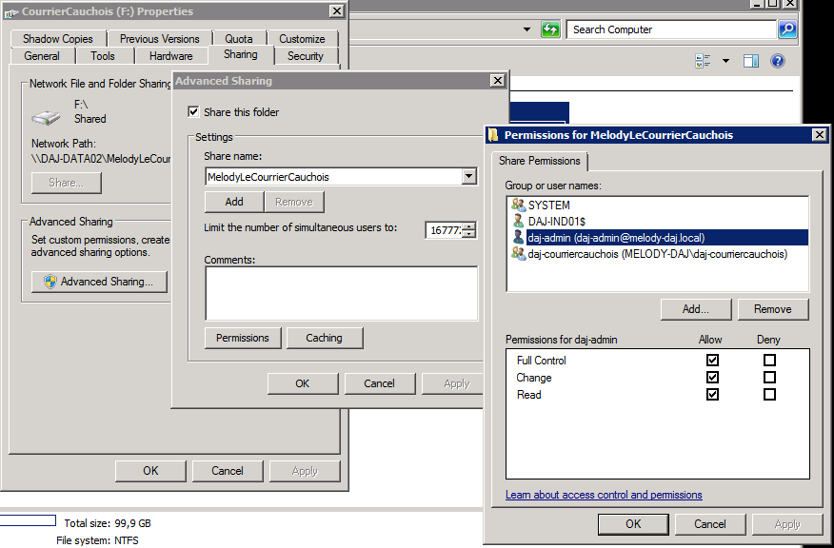

* Security :
  + Pareil que pour l’étape précédente, il faut ajouter l’utilisateur « daj-admin », la machine indesign et l’utilisateur système en leur donnant le contrôle total. Et supprimer l’utilisateur « Everyone ».
* Le répertoire Templates/Pivot/Link doit être présent et contenir un ensemble de fichiers PDF (à récupérer depuis une autre Instance) et récupérer le dossier styles.

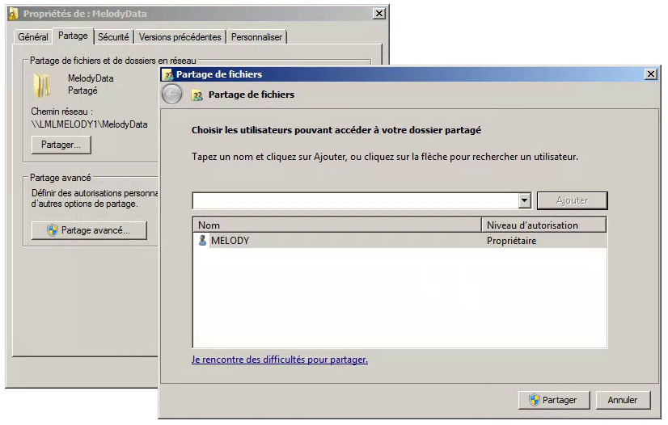

## Répertoires des média

Le répertoire « MelodyMedia » contient la photothèque de Melody. Celui-ci doit respecter une arborescence précise.

* Créer un dossier « repository » dans « MelodyMedia/ »
* Le fichier « MelodyMedia.zip » contient cette arborescence ; le décompresser simplement dans le répertoire voulu

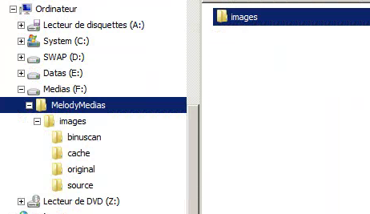

* Le répertoire « MelodyMedia » doit être accessible en lecture et en écriture depuis le serveur Apache, celui-ci doit donc être partagé avec les droits adéquats.

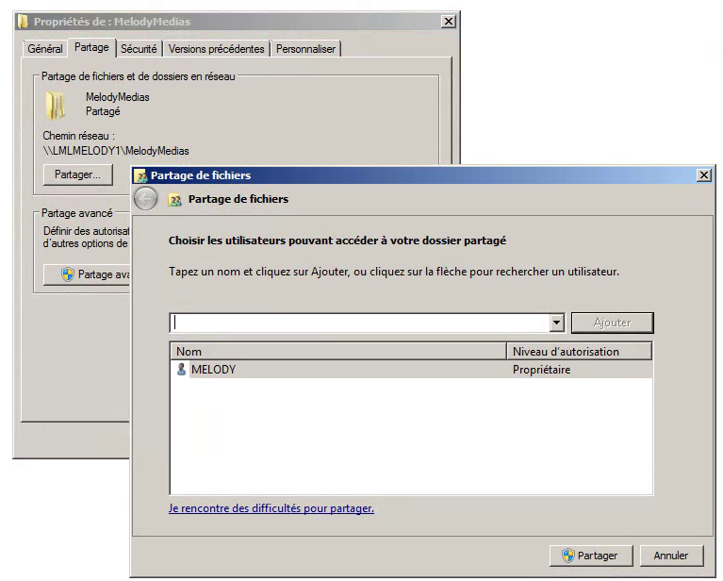

## Répertoires des sauvegardes

Le répertoire « MelodyBackup » contient différentes sauvegardes.

Créer simplement le répertoire « MelodyBackup » et son sous-répertoire « PostgreSQL » :

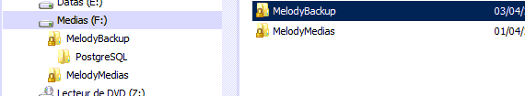

* Le répertoire « MelodyBackup » doit être accessible en lecture et en écriture depuis le serveur Postgres, celui-ci doit donc être partagé avec les droits adéquats.

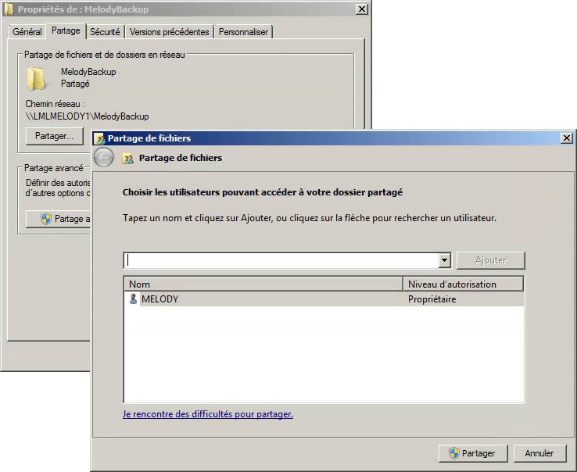

## Melody Manager

Le « Melody Manager » est le webservice utilisé pour la composition des pages et fonctionne avec InDesign Server 6.

* Le fichier « MelodyManager.zip » contient l’ensemble des fichiers du webservice ; le décompresser simplement dans le répertoire voulu
* Sous la console d’administration de IIS, créer un nouveau pool d’application « Melody » et spécifiant « Framework 4 » et « pipeline intégré ».

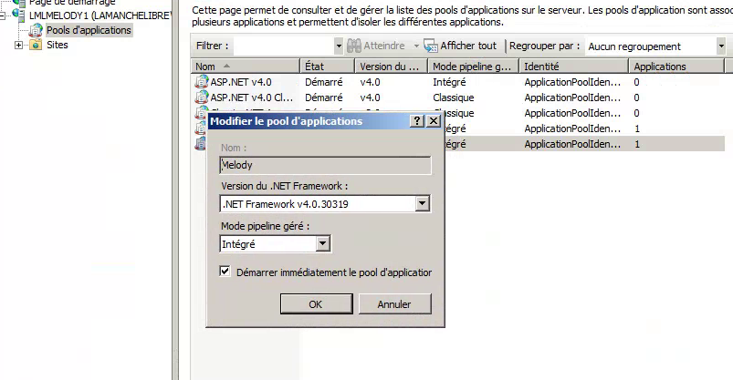

* Modifier les propriétés suivantes dans les paramètres avancés du pool :
  + (Général) Longueur de la file d’attente : *10000*
  + (Modèle de processus) Délai d’inactivité : *0*
  + (Modèle de processus) Délai imparti pour l’arrêt : *600*
  + (Modèle de processus) Délai imparti pour le démarrage : *600*
  + (Modèle de processus) Identité : *LocalSystem*
  + (Modèle de processus) Ping activé : *false*
  + (Protection rapide en cas d’échec) Activé : f*alse*
  + (Recyclage) Intervalle de temps régulier : *0*
  + (Recyclage) Tableau de TimeSpan : *05:00:00*
  + (UC) Intervalle limite : *0*

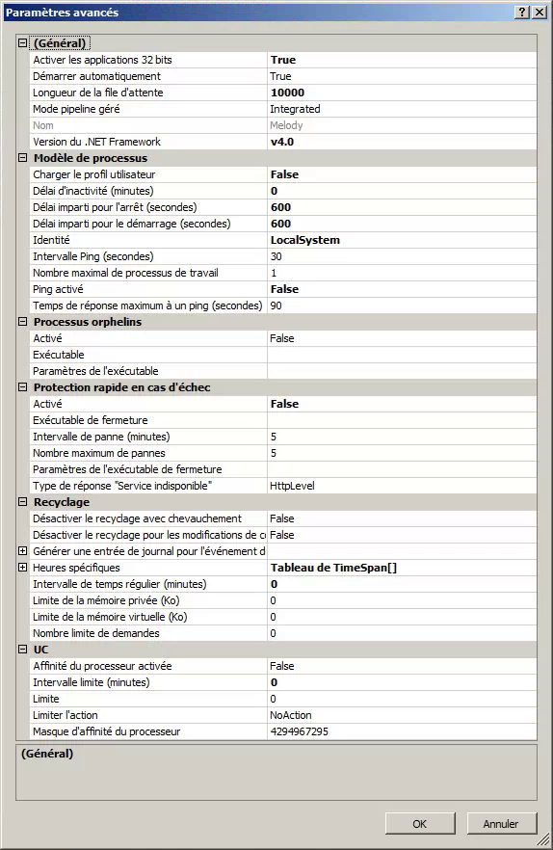

* Créer ensuite une nouvelle application « MelodyWS » :
  + Clic droit sur « Default Web Site » et choisir « Add application… »
  + Choisir le pool d’applications créé précédemment.
  + Indiquer le répertoire du MelodyManager.

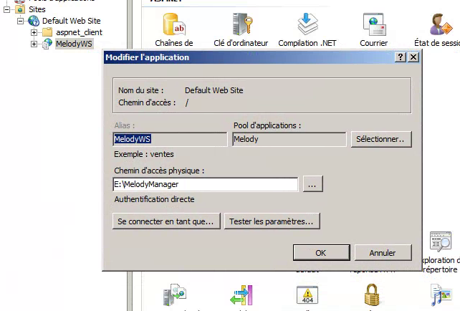

* Modifier le fichier Web.config :
  + maxRequestLength="51200"
  + maxReceivedMessageSize="52428800"

## Melody Tools

Le fichier « MelodyTools.zip » contient un ensemble d’utilitaires :

* ImportReferents.bat : permet de resoumettre l’ensemble des référents.
* ImportPivots.bat : permet de resoumettre l’ensemble des cartons.
* ImportGabarits.bat : permet de resoumettre l’ensemble des gabarits.
* ExtractFonts.Server.exe : permet de recréer le fichier « fonts.xml » à partir des fontes utilisées par InDesign Server.

Il est nécessaire d’exécuter une fois l’utilitaire Extract Font afin de détecter l’ensemble des fonts disponible sur le serveur.

## InDesign Server

Installer InDesign Server 6 selon les instructions d’Adobe.

La console de paramétrage d’InDesign « InDesignServerService.msc » n’est pas fonctionnelle en l’état(!). Il faut auparavant exécuter la commande suivante dans une console lancée en tant qu’administrateur :

* regsvr32 "C:\Program Files\Adobe\Adobe InDesign CS6 Server x 64\InDesignServerMMC64.dll"

Passer le démarrage du service InDesign en mode automatique :

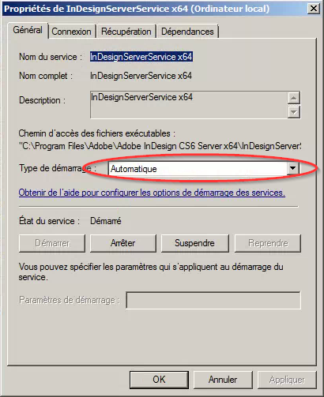

Et modifier son compte utilisateur en « système local » :

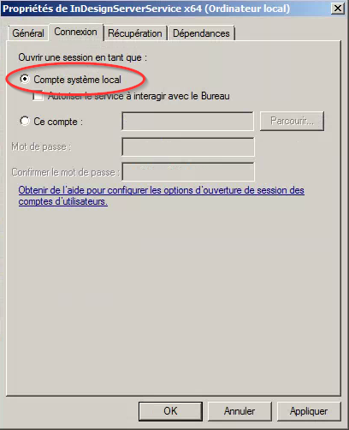

Recopier l’ensemble des fontes utilisées dans les fichiers InDesign dans le répertoire  C:\Program Files\Adobe\Adobe InDesign CS6 Server x64\Fonts. Sans créer de sous répertoire, toutes les polices doivent être à la racine du dossier.

**Attention, lorsque l’on rajoute des fontes à InDesign, il faut impérativement Ajouter le dossier tools, éditer le fichier ExtractFonts.Server.exe.config et exécuter le .exe.**

Dans la console de paramétrage d’InDesign « InDesignServerService.msc », créer les occurrences avec comme arguments de ligne de commande :

* -configuration "melody_1"
* -configuration "melody_2"
* -configuration "melody_3"
* …

Il faut créer autant d’occurrence qu’il en faut, mais en avoir **au minimum 6**.

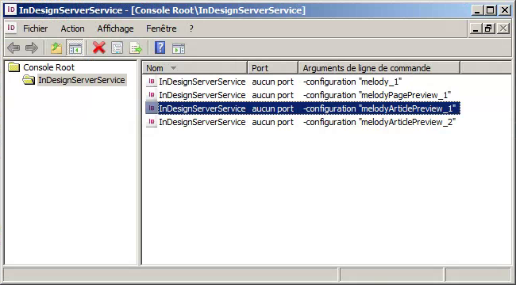

Redémarrer le service InDesign et vérifier dans le gestionnaire des tâches que toutes les occurrences sont présentes.

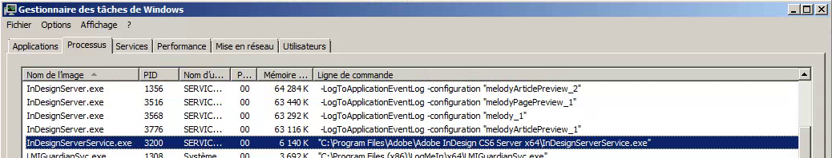

## Hotfolder

Le Hotfolder permet de gérer le transfert de fichier.

Installer la dernière version du HotFolder (installation par défaut) :

\\cubitus\Intranet\Softwares\DAJ\GenericHotFolder

Modifier le compte de connexion du service DAJ HotFolder :

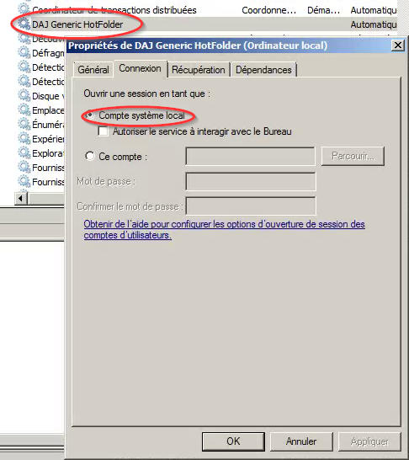

Recopier les fichiers suivants dans le répertoire d’installation du HotFolder :

* HF_Melody_picture_update.cs
* HF_Melody_ads.cs
* HF_Melody_permanent_elements.cs
* GenericHotFolder.exe.config

Créer sur la partition F le répertoire MelodyMedia/images/Binuscan et ses deux sous-répertoires input et output.

Créer un répertoire « MelodyFTP » au même niveau que le dossier « MelodyData » et « MelodyMedia ».

Et y créer un dossier « Pub » contenant les dossiers « Depot » et « Rejet ».

Modifier le fichier de configuration « GenericHotFolder.exe.config » et ajouter une tâche par script (voir des exemples chez MediaParticipation ou LeCourrierCauchois).

***Options via Binuscan***

Certains clients ont un logiciel de retraitement automatique des images comme Binuscan.

1. Dans ce cas Binuscan doit être paramétré pour traiter les images mises dans /MelodyMedia/images/binuscan/input et mettre le résultat du traitement dans /MelodyMedia/images/binuscan/output.
2. Pour que les images soient mises dans le dossier /MelodyMedia/images/binuscan/input, vous devez modifier le fichier init.php dans le dossier IMAGEMANAGER et mettre à jour la variable BINUSCAN_PATH avec une valeur comme par exemple « /var/www/MelodyLeCourrierCauchois/IMAGEMANAGER/images/binuscan/input »
3. Ajouter le HotFolder HF_Melody_binuscan.cs pour que celui-scanne le dossier /binuscan/output

***Options via GIMP***

Si le client souhaite le traitement automatique des images via GIMP, il faut effectuer les mêmes manipulations que pour les options via Binuscan.

En plus, vous devez ajouter le HotFolder HF_Melody_GimpProcess.cs qui scannera le dossier /binuscan/input pour mettre le résultat dans /binuscan/output

## GIMP

Si besoin (voir ci-dessus), installer GIMP. La version 2.8.18 est la version de référence. Elle est disponible sur l’Intranet.

Si vous utilisez GIMP, n’oubliez pas également d’ajouter le fichier melody_gimp.bat dans le dossier /bin de GIMP.

**Installez sur le serveur les redistribuables C++ 2008, à savoir vcredist_2008_x86 et vcredist_2008_x64.**

## FileDispatcher

Si besoin, installer le FileDispatcher.

## Compte FTP

Installer FileZilla Server sur le serveur de données.

Créer un dossier « **EmptyFolderForFTP** » dans C :.

Une fois l’installation de FileZilla Server fini, lancez-le et créer un nouvel utilisateur :

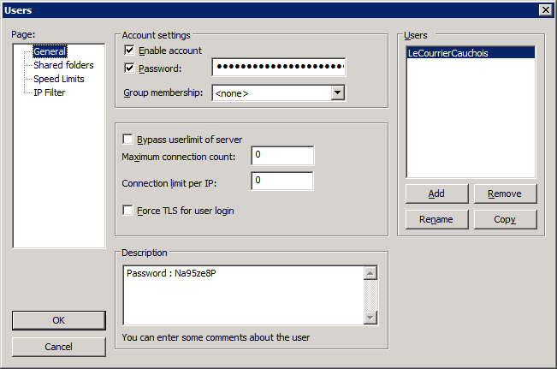

Dans l’onglet « Général », ajoutez un nouvel utilisateur et activez le mot de passe (on peut générer un mot de passe en ligne : faites le sans les caractères spéciaux). Indiquez le mot de passe dans la description.

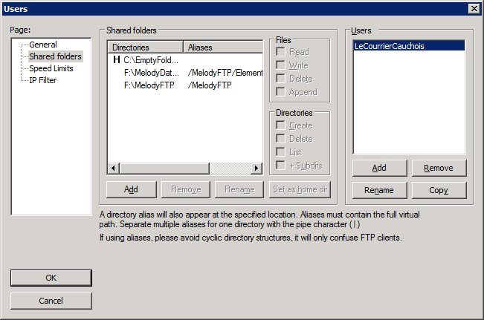

Dans l’onglet « Shared folders », ajoutez un premier dossier partagé vers le dossier « **EmptyFolderForFTP** », ajoutez les droits « **Read**, **List** et **+Subdirs** ».

Puis ajoutez un autre dossier partagé vers le dossier « **MelodyFTP** », avec les droits « **Read**, **Write**, **List** et **+Subdirs** ». Donnez-lui comme alias « **/MelodyFTP** ».

Faire de même avec le dossier « **PermanentElts** » du dossier « MelodyData ». Avec comme alias « **/MelodyFTP/ElementsFixes** ».

Une fois cela fait, il faut ajouter un nom de domaine au compte FTP et le nommé en suivant ce pattern :

ftp.**[NOM_CLIENT]**.demainunautrejour.com

# Serveur Apache

Ce serveur a pour rôle l’hébergement du backoffice Melody.

## Prérequis

* Ubuntu Server 16.04.1 LTS
* Désactiver les mises à jours automatiques du noyau :
  + dans le fichier /etc/apt/apt.conf.d/50unattended-upgrades
    - rajouter les lignes suivantes en non commentées dans la partie

"Unattended-Upgrade::Package-Blacklist " :

"linux-headers";

"linux-headers-generic";

"linux-image";

* Ajouter le nom des machines dans le fichier /etc/hosts

## Installation des packages

Voici la liste des commandes à exécuter en tant que « root »

* apt-get update
* apt-get install apache2 php libapache2-mod-php imagemagick poppler-utils
* apt-get install php-curl php-gd php-mcrypt php7.0-xsl php-soap php-intl php-imagick php-pgsql php-apcu php-mbstring php-zip
* apt-get install zip unzip cifs-utils subversion
* apt-get install unattended-upgrades
* apt-get install ffmpeg

Si l’application doit utiliser mysql:

* apt-get install php-mysql

## Configuration de PHP

Editer le fichier « /etc/php/7.0/apache2/php.ini » et modifier les valeurs suivantes :

* max_execution_time = 1200
* max_input_time = 1200
* post_max_size = 100M
* upload_max_filesize = 100M
* default_socket_timeout = 300
* max_file_uploads = 200

## Configuration de APC

Editer le fichier « /etc/php/7.0/apache2/conf.d/20-apcu.ini » et modifier les valeurs suivantes :

* extension=apcu.so
* apcu.enabled=1
* apcu.shm_size=256M(x le nombre de site sur le serveur)
* apcu.ttl=7200
* apcu.user_ttl=7200
* apcu.enable_cli=1
* apcu.write_lock = 1
* apcu.slam_defense = 0

## Création des points de montage

Editer le fichier « /etc/fstab » et rajouter les lignes suivantes :

* //LMLMELODY1/MelodyData /media/LMLMELODY1 cifs credentials=/root/.smbcredentials,uid=33,gid=100,file_mode=0775,dir_mode=0775,nobootwait 0 0

Créer les dossiers correspondants :

* mkdir -p /media/LMLMELODY01

Changer les droits :

* chmod -R a-w /media/LMLMELODY01
* chown -R root:root /media/LMLMELODY01

Créer le fichier « /root/.smbcredentials » et ajouter les lignes suivantes :

* username=melody
* password=LMLd1aj
* domain=LAMANCHELIBRE.LOCAL

Changer les droits :

* chown root:root /root/.smbcredentials
* chmod 600 /root/.smbcredentials

Activer les points de montages :

* mount –a

Vérifier que les points de montages fonctionnent et qu’ils ont le bon propriétaire avec les bons droits (www-data & 755).

## Melody

Créer le répertoire de destination du backoffice Melody :

* mkdir /var/www/Melody

Faire un checkout SVN et installer l’utilitaire svn_update.

CheckOut SVN :

* svn checkout <http://svn.demainunautrejour.com:9880/Melody/BackOffice/trunk> --username=Web /var/www/Melody

Créer les liens symboliques suivants :

* ln -s /media/LMLMELODY1/MelodyData /var/www/Melody/data
* ln -s /media/LMLMELODY1/MelodyMedia/images/ /var/www/Melody/IMAGEMANAGER/images
* ln -s /media/LMLMELODY1/MelodyMedia/repository/ /var/www/Melody/FILEMANAGER/repository

Donner les droits au répertoire Melody:

* chown -R www-data:www-data /var/www/Melody
* chmod –R 755 /var/www/Melody

Configurer Melody:

* cp -a /var/www/Melody/api/core/init.php.template /var/www/Melody/api/core/init.php
* nano /var/www/Melody/api/core/init.php
* cp -a /var/www/Melody/IMAGEMANAGER/init.php.template /var/www/Melody/IMAGEMANAGER/init.php
* nano /var/www/Melody/IMAGEMANAGER/init.php
* cp -a /var/www/Melody/www/__versionningJS.php.template /var/www/Melody/www/__versionningJS.php
* nano /var/www/Melody/www/__versionningJS.php

## Configuration d’Apache

Lancer les commandes suivantes :

* a2enmod rewrite
* a2enmod status

Editer le fichier « /etc/apache2/mods-available/status.conf » et rajouter dans la section « <Location /server-status> » la ligne :

* Allow from 192.168.1.0/24

Créer le fichier « /etc/apache2/sites-available/melody.conf » et copier les lignes suivantes :

Le nom du site doit suivre ce pattern :

melody.**[NOM_CLIENT]**.demainunautrejour.com

<VirtualHost *:80>

ServerName correspondant.lamanchelibre.com

ServerAlias redaction.lamanchelibre.local

ServerAlias redaction

ServerAdmin webmaster@localhost

DocumentRoot /var/www/Melody

<Directory />

Options FollowSymLinks

AllowOverride All

</Directory>

<Directory /var/www/Melody/>

Options FollowSymLinks MultiViews

AllowOverride All

Order allow,deny

allow from all

</Directory>

ScriptAlias /cgi-bin/ /usr/lib/cgi-bin/

<Directory "/usr/lib/cgi-bin">

AllowOverride None

Options +ExecCGI -MultiViews +SymLinksIfOwnerMatch

Order allow,deny

Allow from all

</Directory>

ErrorLog /var/www/Melody/_logs/error.log

# Possible values include: debug, info, notice, warn, error, crit,

# alert, emerg.

LogLevel warn

CustomLog /var/www/Melody/_logs/access.log combined

Alias /doc/ "/usr/share/doc/"

<Directory "/usr/share/doc/">

Options Indexes MultiViews FollowSymLinks

AllowOverride None

Order deny,allow

Deny from all

Allow from 127.0.0.0/255.0.0.0 ::1/128

</Directory>

</VirtualHost>

Activer le site:

* a2ensite melody

Editer les fichiers suivant et mettre à 500 la valeur MaxConnectionsPerChild:

* /etc/apache2/mods-available/mpm_event.conf
* /etc/apache2/mods-available/mpm_worker.conf
* /etc/apache2/mods-available/mpm_prefork.conf

Redémarrer le service Apache :

* service apache2 restart

## Plan de maintenance

Pour mettre en place des logs tournants pour Apache, créer le fichier /etc/logrotate.d/melody et copier les lignes suivantes :

/var/www/Melody/_logs/*.log {

daily

missingok

rotate 31

dateext

compress

delaycompress

notifempty

create 755 www-data users

sharedscripts

postrotate

/etc/init.d/apache2 reload > /dev/null

endscript

}

Pour vérifier l’état des services, créer un cron qui appel le fichier systemCheck.php

Editer la crontab :

* crontab -e

Rajouter les lignes suivantes :

* */5 * * * * curl http://redaction/www/systemCheck.php

# Serveur Postgres

Ce serveur a pour rôle l’hébergement de la base de données.

## Prérequis

* Ubuntu Server 16.04.1 LTS
* Désactiver les mises à jours automatiques du noyau :
  + dans le fichier /etc/apt/apt.conf.d/50unattended-upgrades
    - rajouter les lignes suivantes en non commentées dans la partie

"Unattended-Upgrade::Package-Blacklist " :

"linux-headers";

"linux-headers-generic";

"linux-image";

* Ajouter le nom des machines dans le fichier /etc/hosts

## Installation des packages

Voici la liste des commandes à exécuter en tant que « root »

* apt-get update
* apt-get install postgresql
* apt-get install zip unzip cifs-utils
* apt-get install unattended-upgrades

## Création des utilisateurs

Créer les utilisateurs « DAJAmin » avec un rôle de « superuser » pour l’administration de la base et « melody » avec juste un rôle de connexion pour l’utilisation par le backoffice.

Les mots de passe sont :

* DAJAdmin : k1AwDWfj6yfBV25esU0y
* melody : gx1O6CdMIeodiUV3h0rs
* sudo -u postgres createuser "DAJAdmin"
* sudo -u postgres createuser melody
* sudo -u postgres psql
* \password "DAJAdmin"
* \password melody
* \q

## Création de la base de données

Créer la base de données Melody :

* 1) sudo -u postgres psql
* 2) CREATE DATABASE "Melody" OWNER=melody ENCODING='UTF8' TABLESPACE=pg_default ;
* 3) \q

Importer le backup de la base Melody en spécifiant le chemin complet du fichier « melody.bak » :

* pg_restore -h localhost -p 5432 -U melody -d Melody melody.bak

## Autoriser les connexions à la base

Editer le fichier « /etc/postgresql/9.5/main/postgresql.conf ».

Recherche la ligne « listen_addresses » et la remplacer par :

* listen_addresses = ‘*’

*Faire attention à ce qu’il n’y ait pas de ‘#’ en début de ligne !*

Editer le fichier « /etc/postgresql/9.1/main/pg_hba.conf » et rajouter les lignes suivantes :

* host all all 192.168.1.0/24 trust
* local all DAJAdmin password

## Dossiers importants

/var/log : contient tous les logs, notamment ceux de la BD

/var/lib/postgresql/9.5 : contient les index de la BD

/etc/postgresql/9.5/main : contient les fichiers de configuration de la BD

## Création des points de montage (pour backup de BD)

Editer le fichier « /etc/fstab » et rajouter la ligne suivante :

* //LMLNAS01/MELODY-Backup /media/LMLNAS01/MelodyBackup cifs credentials=/root/.smbcredentials,uid=33,gid=100,file_mode=0775,dir_mode=0775,nobootwait 0 0

Créer le dossier correspondant :

* mkdir -p /media/LMLNAS01/MelodyBackup

Changer les droits :

* chmod -R a-w /media/LMLNAS01
* chown -R root:root /media/LMLNAS01

Créer le fichier « /root/.smbcredentials » et ajouter les lignes suivantes :

* username=melody
* password=LMLd1aj
* domain=LAMANCHELIBRE.LOCAL

Changer les droits :

* chown root:root /root/.smbcredentials
* chmod 600 /root/.smbcredentials

Activer les points de montages :

* mount –a

## Configuration de la mémoire

Aller sur le site web <http://pgtune.leopard.in.ua> et rentrer les valeurs demandées.

Paramétrer le serveur en suivant les informations du site web.

Redémarrer le service postgres :

* service postgres restart

## Plan de maintenance

Les scripts suivants seront placés dans /usr/local/bin.

Mettre le script db_backup.sh dans le dossier /usr/local/bin et modifier les 3 premières lignes

Script de nettoyage et de cohérence de la base vacuum.sh :

#!/bin/bash

# Write start time

echo Start process: $(date)#

# Get the date

todayDate=$(date +"%Y_%m_%d_%H_%M_%S")

# Melody Vacuum PostGres

psql -h localhost -p 5432 -d Melody -U DAJAdmin -c "Vacuum Analyse"

# Write end time

echo End process: $(date)

Script d’optimisation des index de la base vacuum_full.sh :

#!/bin/bash

# Write start time

echo Start process: $(date)#

# Get the date

todayDate=$(date +"%Y_%m_%d_%H_%M_%S")

# Melody Vacuum PostGres

psql -h localhost -p 5432 -d Melody -U DAJAdmin -c "Vacuum FULL"

# Write end time

echo End process: $(date)

Script de nettoyage des logs clean.sh :

# Write start time

echo Start process: $(date)

# Clean Script Log

find -P /var/log/melody/* -maxdepth 0 -mtime +15 -exec rm -v {} \;

# Write end time

echo End process: $(date)

Créer le fichier /root/.pgpass et y copier la ligne suivante :

* localhost:5432:Melody:DAJAdmin:k1AwDWfj6yfBV25esU0y

Changer ses droits :

* chmod 600 /root/.pgpass
* chown root:root /root/.pgpass

Créer le dossier :

* mkdir -p /var/log/melody

Editer la crontab :

* crontatb –e

Rajouter les lignes suivantes :

* */30 * * * * /usr/local/bin/backup.sh >> /var/log/melody/backup_melody_$(date +"\%Y-\%m-\%d_\%H-\%M-\%S").log
* 0 2 * * * /usr/local/bin/vacuum.sh >> /var/log/melody/vacuum_melody_$(date +"\%Y-\%m-\%d_\%H-\%M-\%S").log
* 0 3 * * * /usr/local/bin/clean.sh >> /var/log/melody/clean_logs_$(date +"\%Y-\%m-\%d_\%H-\%M-\%S").log
* 15 1 * * 1 /usr/local/bin/vacuum_full.sh >> /var/log/melody/vacuum_full_melody_$(date +"\%Y-\%m-\%d_\%H-\%M-\%S").log

# Serveur Solr

Ce serveur a pour rôle l’hébergement du moteur d’indexation SOLR.

## Prérequis

* Ubuntu Server 16.04.1 LTS
* Désactiver les mises à jours automatiques du noyau :
  + dans le fichier /etc/apt/apt.conf.d/50unattended-upgrades
    - rajouter les lignes suivantes en non commentées dans la partie

"Unattended-Upgrade::Package-Blacklist " :

"linux-headers";

"linux-headers-generic";

"linux-image";

* Ajouter le nom des machines dans le fichier /etc/hosts

## Installation des packages

Le moteur SOLR nécessite JAVA 8. Voici la liste des commandes à exécuter en tant que « root » :

* *apt-get update*
* *apt-get install zip unzip*
* *apt-get install python-software-properties*
* *add-apt-repository ppa:webupd8team/java*
* *apt-get update*
* *apt-get install oracle-java8-installer*
* *apt-get install oracle-java8-set-default*
* *apt-get install unattended-upgrades*

## Installation de SOLR

Télécharger et dézipper la dernière version de solr :

* *wget* [*http://apache.trisect.eu/lucene/solr/6.2.0/solr-6.2.0.zip*](http://apache.trisect.eu/lucene/solr/6.2.0/solr-6.2.0.zip) (dernière version)
* wget <http://archive.apache.org/dist/lucene/solr/6.2.0/solr-6.2.0.zip> (archive)
* mv solr-6.2.0.zip /opt/
* *unzip* solr-6.2.0.zip
* *solr-6.2.0/bin/install_solr_service.sh solr-6.2.0.zip*

## Création d’un cœur dans Solr 6

Se connecter sur l’interface d’administration <http://lmlmelo4:8983>.

Dans Core Admin, cliquer sur AddCore

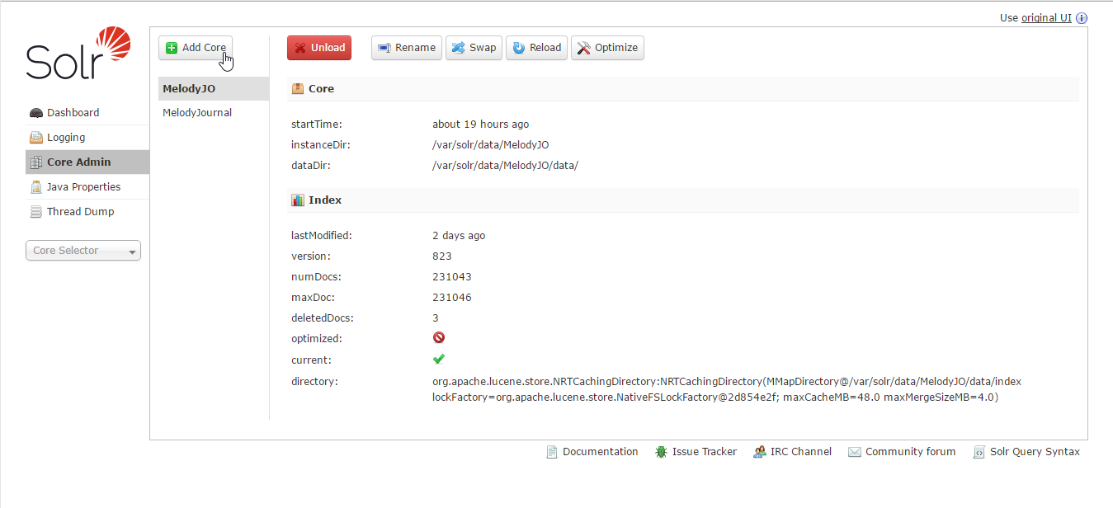

Renseigner les informations name et instancedir

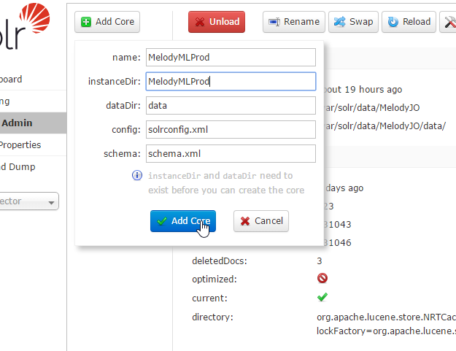

Si vous cliquer sur Add core vous obtiendrez l’erreur suivante :

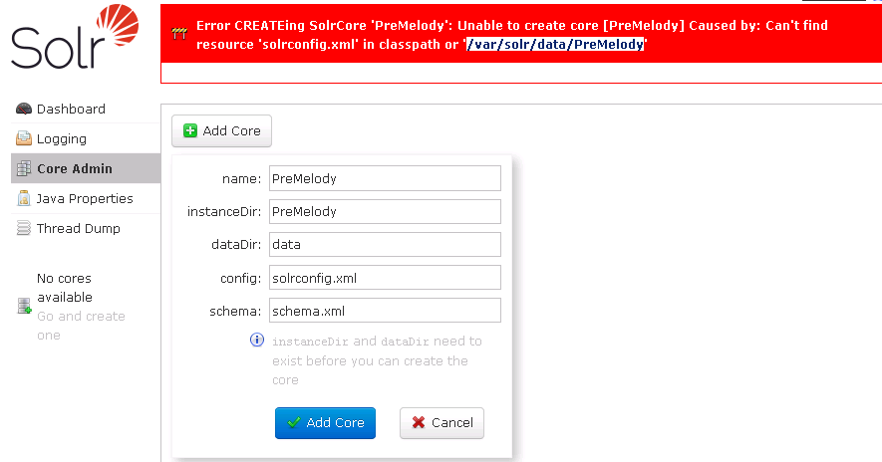

Se connecter sur la machine et créer le répertoire demandé

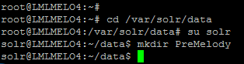

Si voulez créer votre dossier dans un autre emplacement, après l'avoir créé, il faut éditer le fichier /etc/default/solr.in.sh et remplacer la SOLR_HOME par le nouveau chemin.

Copier les fichiers de solr_conf dans le dossier (SFTP)

Une fois copié, vous obtiendrez quelque chose tel que :

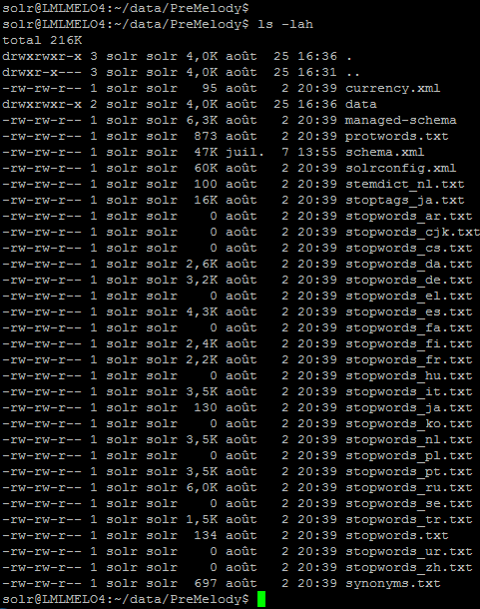

On change les droits



Et maintenant vous pouvez créer le cœur sans erreur.

## Dossiers importants

/var/log : contient tous les logs, notamment ceux de SOLR

/opt/SolrLucidWorks : contient les configurations et les données (index) de SOLR

## Configuration de solr

Editer le fichier /etc/default/solr.in.sh afin de modifier la mémoire allouée :

* Modifier la valeur **SOLR_HEAP** avec **1/3** de la RAM.

Editer le fichier afin de désactiver les logs console :

* Supprimer CONSOLE de la ligne commençant par log4j.rootLogger.
* Commenter les lignes commençant par log4j.appender.CONSOLE.

Redémarrer le service solr :

* service solr restart

## Plan de maintenance

Dans l’interface d’administration, configurer l’optimisation des index une fois par jour :

Editer le crontab de l’utilisateur solr.

* *crontab –u solr –e*

Mettre ajouter le cron de réindexation suivant:

* *0 2 * * * curl http://localhost:8983/solr/Melody/update -F stream.body=' <optimize />' > /var/solr/logs/optimize.log*

# Control Center

Une fois l’installation réalisé il faut ajouter l’instance dans le Control Center du HelpCenter.

Le projet du HelpCenter se trouve dans :

C:\MainDev\DAJ\Documentation\HelpCenter

Il faut ajouter l’instance dans le fichier C:\MainDev\DAJ\Documentation\HelpCenter\ControlCenter\melodyInstances.php

# Documentation

Une fois l’installation réalisé il faut mettre à jours les documents suivant :

<https://docs.google.com/spreadsheets/d/1IISUewyZwAdA1rFGP0Zz8RR5vgfn-mKqUNgTh1YN_o8/edit#gid=0>

<https://drive.google.com/open?id=1J5vINpixsyE-WCMuM9U_rhYSxwU4gDlXt3yO0TbxH-w&authuser=0>